商工会のホームページから無料でセミナーがご覧いただけます

商工会のＷＥＢセミナーを利用して経営に役立てよう

お問い合せ　担当：藤久まで　**ＴＥＬ：089-967-1231**

https:// futaminakayama.com/



商工会のホームページから

← こちらのバナーをクリック！

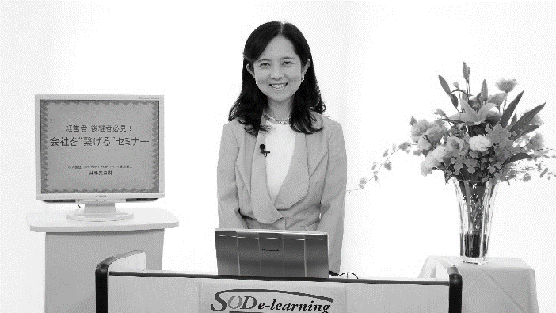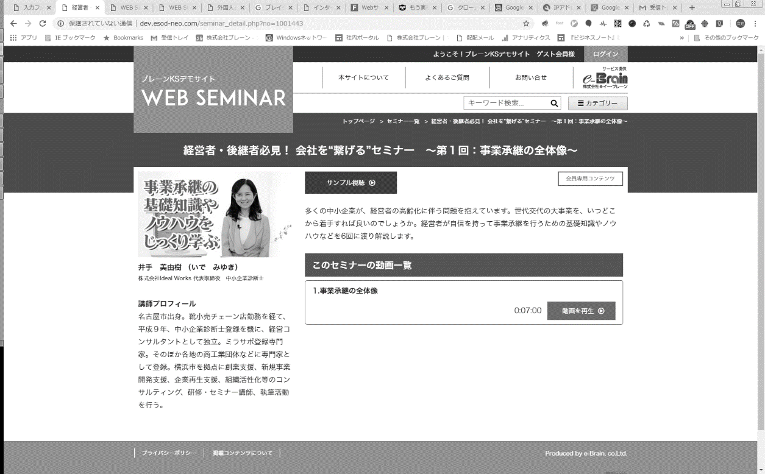

|  |  |
| --- | --- |
| **IDとパスワードは** | [**info@futaminakayama.com**](mailto:info@futaminakayama.com)**までメールください。** |

ＮＥＷ

ＮＥＷ

ＮＥＷ

**持続化補助金セミナー**

**ポストコロナに向け補助金を活用しませんか？**

**サイバー担当元刑事が教えるあなたの**

**知らないネット犯罪の手口と企業対応**

“持続化補助金とは？” ポストコロナに向け、売上を拡大するためにかかる費用の一部が補助される国の補助金です。経営計画作成や補助金申請のポイントを学び、地道な販路開拓や新サービス・ビジネス導入による売上拡大を目指しましょう！

**講 師**

高坂診断士事務所 代表　中小企業診断士

髙坂　竜太

**講 師**

一般社団法人 日本刑事技術協会 理事　サイバー犯罪・薬物銃器犯罪専門家

森　雅人

|  |  |  |  |  |  |  |  |
| --- | --- | --- | --- | --- | --- | --- | --- |
|  | セミナー名 | 講師名 | 時間 |  | セミナー名 | 講師名 | 時間 |
| 一般経営 | 令和4年度　補助金・助成金  支援策100%活用セミナー | 井手 美由樹 | 91分 | 労務 | 新しい働き方を考える  ～こんな支援策があるの？～ | 増田 豊 | 45分 |
| 資金繰り表と事業再構築で  コロナ危機を乗り越える | 横山 悟一 | 31分 | 人事労務　基礎講座 | 野澤 直子 | 98分 |
| 「鎌倉殿の13人」主人公  北条義時に学ぶナンバー２学（後編） | 福永 雅文 | 17分 | 健康 | 食への向かい方  メッセージの無いものを  料理とは呼ばない（後編） | 上神田 梅雄 | 30分 |
| 研修・人材育成 | PC データ整理で業務効率化  実践セミナー | 山口 香央里 | 33分 | 税務  財務・経理 | インボイス制度の概要と  電子帳簿保存法のポイント | 川口 宏之 | 78分 |
| 信頼を得るクレーム応対のコツ | 秋島 一雄 | 36分 | 政治経済 | カーボンニュートラルの動向と  ビジネスチャンス | 進藤 勇治 | 42分 |
| 人材育成のための一番化戦略 | 髙田 稔 | 32分 | 再生可能エネルギーと  持続可能な地域社会を考える | 深津 功二 | 20分 |

会員は専用ＩＤとパスワードを入れてログインする事により６００全てのコンテンツが視聴可能となります。

近年、サイバー攻撃による個人情報漏洩、企業の機密情報の外部流出、システム障害などの被害が急増しています。このセミナーでは元刑事がサイバー犯罪の事例を交え、企業が備えるべきサイバーリスクマネジメントについて解説いたします。

※掲載講師やタイトルは変更になる場合がございます

おすすめコンテンツ

※　ご視聴に必要なＩＤとパスワードになります

おすすめコンテンツ